Τετάρτη 8 Απριλίου 2020

Απαντήσεις Μαθηματικών

1.Υπολογίζω τη σωστή αξία των χρημάτων.

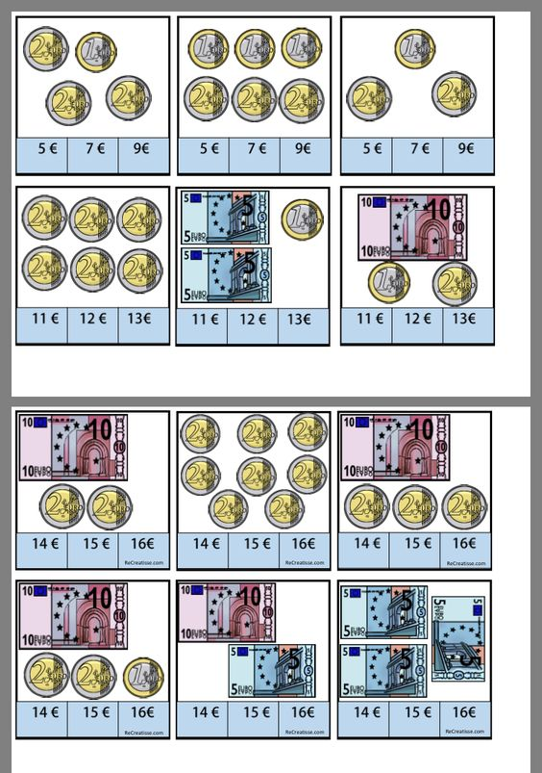

2.Με πόσους διαφορετικούς τρόπους θα μπορούσα να πληρώσω το παιχνιδάκι που κοστίζει **10 ευρώ;** 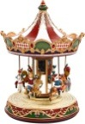

|  |
| --- |
| Περιγραφή: 5 €Περιγραφή: ευρωκέρμα 1Περιγραφή: ευρωκέρμα 1Περιγραφή: ευρωκέρμα 1Περιγραφή: ευρωκέρμα 1Περιγραφή: ευρωκέρμα 2Περιγραφή: ευρωκέρμα 2  1ος τρόπος |

|  |
| --- |
| Περιγραφή: 5 €Περιγραφή: ευρωκέρμα 1Περιγραφή: ευρωκέρμα 1Περιγραφή: ευρωκέρμα 1Περιγραφή: ευρωκέρμα 1Περιγραφή: ευρωκέρμα 1Περιγραφή: ευρωκέρμα 2  2ος τρόπος |

|  |
| --- |
| Περιγραφή: ευρωκέρμα 1Περιγραφή: 5 €Περιγραφή: ευρωκέρμα 1Περιγραφή: ευρωκέρμα 2Περιγραφή: ευρωκέρμα 2Περιγραφή: ευρωκέρμα 1Περιγραφή: ευρωκέρμα 2Περιγραφή: ευρωκέρμα 2  3ος τρόπος  Περιγραφή: ευρωκέρμα 1Περιγραφή: ευρωκέρμα 2 |

|  |
| --- |
| Περιγραφή: ευρωκέρμα 1Περιγραφή: ευρωκέρμα 1Περιγραφή: 5 €Περιγραφή: ευρωκέρμα 2Περιγραφή: ευρωκέρμα 2Περιγραφή: ευρωκέρμα 1Περιγραφή: ευρωκέρμα 1Περιγραφή: ευρωκέρμα 2  4ος τρόπος |

3.Διαβάζω προσεκτικά και γράφω δίπλα από κάθε καρτέλα τον σωστό αριθμό, ώστε να φτιάξω το πρόβλημα. **Υπολογίζω νοερά** και ύστερα απαντώ με ολοκληρωμένη πρόταση.

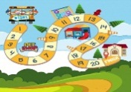

|  |
| --- |
| Πόσα ευρώ θα πάρει ρέστα η Εύα; **3** |

|  |
| --- |
| Η Εύα αγόρασε ένα επιτραπέζιο παιχνίδι που κόστιζε 8 ευρώ**. 1** |

|  |
| --- |
| Έδωσε στην ταμία 20 ευρώ. **2** |

**Απάντηση :Η Εύα θα πάρει ρέστα 12 ευρώ.**

Περιγραφή: C:\Program Files (x86)\Microsoft Office\MEDIA\CAGCAT10\j0299763.wmf Περιγραφή: C:\Users\DOT\AppData\Local\Microsoft\Windows\Temporary Internet Files\Content.IE5\PW71138N\pencil[1].jpg

|  |
| --- |
| Έδωσε 20 ευρώ. **2** |

|  |
| --- |
| Ο Άρης αγόρασε μια μπάλα που κόστιζε 9 ευρώ και ένα μολύβι που κόστιζε 7 ευρώ**. 1** |

|  |
| --- |
| Πόσα ρέστα θα πάρει; **3** |

**Προσοχή στην κρυφή ερώτηση!**

**Κρυφή ερώτηση: Πόσο κόστιζαν και τα δυο μαζί; ( 9+7=16)**

**Απάντηση :Ο Άρης θα πάρει ρέστα 4 ευρώ.**

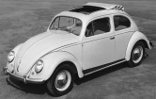 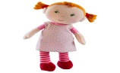

|  |
| --- |
| Το απόγευμα αγόρασα μια πάνινη κούκλα που είχε διπλάσια αξία από αυτή που είχε το αυτοκινητάκι**. 2** |

|  |
| --- |
| Το Σάββατο το πρωί αγόρασα ένα αυτοκινητάκι που κόστιζε 5 ευρώ. **1** |

|  |
| --- |
| Πόσα ρέστα θα πάρω αν έδωσα στον ταμία του καταστήματος 20 ευρώ; **3** |

**Προσοχή στις κρυφές ερωτήσεις!**

**Κρυφή ερώτηση: α. Ποια ήταν η αξία της πάνινης κούκλας;(5+5=10ευρώ)β. Ποια ήταν η αξία και των δυο παιχνιδιών;(5+10=15 ευρώ)**

**Απάντηση :Θα πάρω ρέστα 5 ευρώ.**

20-8=12

Σκέφτομαι: Γράφω τον φίλο του 8 στη θέση των Μονάδων και μετά γράφω τη Δεκάδα πριν από το 20.



4.Συμπληρώνω ό, τι λείπει στα προβλήματα .

1. Έδωσα **30** ευρώ για να αγοράσω ένα βιβλίο που κόστιζε **7** ευρώ. Η ταμίας μου έδωσε **23** ευρώ ρέστα.

2.Είχα **30** ευρώ στον κουμπαρά μου και αφού αγόρασα ένα στυλό που κόστιζε **9** ευρώ μου περίσσεψαν **21** ευρώ.

3.Είχα **9** μολύβια. Αγόρασα ακόμη **7** .Τώρα έχω **16** μολύβια συνολικά.

4. Η Αρετή έχει **8** ευρώ και η φίλη της, η Λίζα έχει τα **διπλάσια** χρήματα. Ο Πέτρος έχει τα μισά χρήματα από αυτά που έχει η Αρετή.

* Η Λίζα έχει **16** ευρώ.
* Ο Πέτρος έχει **4** ευρώ.
* Η Λίζα και ο Πέτρος έχουν **20** ευρώ μαζί.

Στο κατάστημα παιχνιδιών

Τα παιδιά του Α2 πήγαν στο κατάστημα παιχνιδιών. Για να δούμε τι αγόρασαν!

|  |  |  |  |  |  |
| --- | --- | --- | --- | --- | --- |
| Περιγραφή: C:\Program Files (x86)\Microsoft Office\MEDIA\CAGCAT10\j0299763.wmf  2 ευρώ | Περιγραφή: C:\Users\DOT\Desktop\7608111E1F7FB9730F3163248F94677D_PRODF9851352.jpg  14 ευρώ | Περιγραφή: C:\Users\DOT\Desktop\boardgame-template-with-kids-school-bus_1639-10214.jpg  13 ευρώ | Περιγραφή: C:\Users\DOT\Desktop\b015bf8ff1ac8307d21753c2f12a0b10.jpg  14 ευρώ | Περιγραφή: C:\Users\DOT\Desktop\αρχείο λήψης.jpg  25 ευρώ | Περιγραφή: C:\Users\DOT\Desktop\τρεις-καφετιοί-ξύ-ινοι-κύβοι-που-παρατάσσονται-σε-μια-σειρά-με-τους-90251795.jpg  3 ευρώ |

1. Ο Κωνσταντίνος, η Λένια και ο Ερμής αγόρασαν τη μπάλα και το ελικόπτερο. Πόσα ευρώ πλήρωσαν;

Λύση :**25+2=27 ευρώ**

Απάντηση: **Πλήρωσαν 27 ευρώ.**

2. Η Γαβριέλα, η Μέλια και η Μαρίλια αγόρασαν 2 κουκλίτσες και μια μπάλα. Πόσα ευρώ πλήρωσαν;

Λύση: **14+14+2= 30 ευρώ**

Απάντηση: **Πλήρωσαν 30 ευρώ.**

3. Ο Κωνσταντίνος και ο Ιωάννης αγόρασαν τους κύβους και την μπάλα. Έδωσαν ένα χαρτονόμισμα των είκοσι ευρώ. Πόσα ρέστα πήραν;

Λύση: **3+2=5 ευρώ , 20-5=15ευρώ**

Απάντηση: **Πήραν ρέστα 15ευρώ.**

4. Η Αμαλία και ο Βαγγέλης αγόρασαν ένα επιτραπέζιο και τους κύβους. Έδωσαν 2 χαρτονομίσματα των δέκα ευρώ. Πόσα ρέστα πήραν;

Λύση: **13+3=16 ευρώ, 20-16=4 ευρώ**

Απάντηση: **Πήραν 4 ευρώ ρέστα.**

5. Ο Θοδωρής, ο Ιάσονας και ο Γιώργος αγόρασαν το τρακτέρ, τους κύβους και την μπάλα. Έδωσαν ένα χαρτονόμισμα των είκοσι ευρώ. Πήραν ρέστα 2 κέρματα. Σχεδίασέ τα.

Λύση: **14+3+2=19ευρώ, 20-19=1 ευρώ**

Κέρματα : 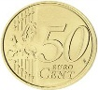

6.Ο Κωνσταντίνος, ο Γιάννης και η Δέσποινα πήραν το επιτραπέζιο και έδωσαν 10 ευρώ. Μπορούν να το αγοράσουν; Πόσα ευρώ ακόμη πρέπει να συμπληρώσουν;

Λύση: **13-10=3 ευρώ**

Απάντηση: **Πρέπει να συμπληρώσουν ακόμη 3 ευρώ.**

7. Ο Κάρολος, η Δήμητρα και η Μαριλίζα αγόρασαν από μία μπάλα ο καθένας. Πόσα ευρώ πλήρωσαν όλοι μαζί; Αν έδωσαν 10 ευρώ, πόσα ρέστα πήραν;

Λύση: **2+2+2=6 ευρώ έδωσαν, 10-6=4ευρώ**

Απάντηση: **Πήραν ρέστα 4 ευρώ.** 